**Jadłospis**

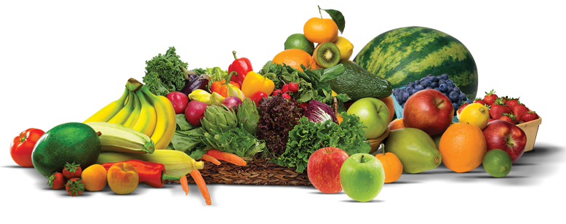 Jadłospis od 19.05.25 – 23.05.25

|  |  |  |  |  |
| --- | --- | --- | --- | --- |
| 19.05.25 | Chleb graham z masłem, szynką domową i pomidorem, kawa zbożowa(1,7). | Gruszka . | Zupa ogórkowa z ziemniakami  leniwe pierogi kompot(1,3,7). | Sernik, herbata z cytryną(1,3,7). |
|  |  |  |  |  |
| 20.05.25 | Płatki kukurydziane z mlekiem chleb pszenny z masłem i dżemem niskosłodzonym, herbata z cytryną(1,7). | Truskawki. | Krupnik  filet z kurczaka w panierce, ziemniaki, fasolka szparagowa kompot(1,3,7). | Kisiel z truskawkami. |
|  |  |  |  |  |
| 21.05.25 | Chleb wieloziarnisty z masłem, szynką drobiową i ogórek kiszony b/skórki, herbata z cytryną(1,7). | Sok bobo-frut. | Barszcz czerwony z ziemniakami,  naleśniki z serem białym, kompot(1,3,7) | „Ptasie mleczko” z truskawkami, woda z sokiem z czarnej porzeczki(1,3,7). |
|  |  |  |  |  |
| 22.05.25 | Kulki czekoladowe wielozbożowe z mlekiem,  chleb pszenny z masłem i jajkiem gotowanym, herbata z owocowa(1,3,7). | Jabłko. | Zupa koperkowa z lanym ciastem  pulpet w sosie, kasza jęczmienna, surówka z kapusty pekińskiej, kompot(1,3,7). | Galaretka owocowa. |
|  |  |  |  |  |
| 23.05.25 | Chleb graham z masłem, serem żółtym i rzodkiewką, herbata z cytryną(1,7) | Actiplus (7). | Zupa pomidorowa z ryżem  ryba gotowana, ziemniaki, ćwikła kompot(1,3,4,7). | Chrupki kukurydziane, sok Kubuś. |